Лабораторная работа №8
Необходимо доработать приложение, создаваемое на лекциях.
- Ошибка доступа к схеме
Если вы посмотрите журналы сборки, вы увидите предупреждение о том, что ваше приложение не предоставляет каталог для экспорта схемы:
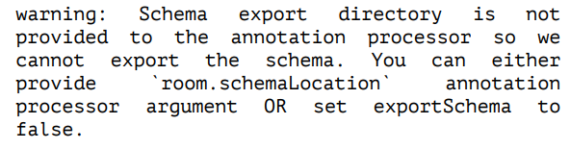
Схема базы данных — это структура базы данных, а именно: какие таблицы в базе данных, какие столбцы в этих таблицах, а также любые ограничения и отношения между этими таблицами. Room поддерживает экспорт схемы базы данных в файл, чтобы ее можно было хранить в системе управления версиями. Экспорт схемы часто бывает полезен, чтобы иметь разные версии вашей базы данных.
Исправьте ошибку.

